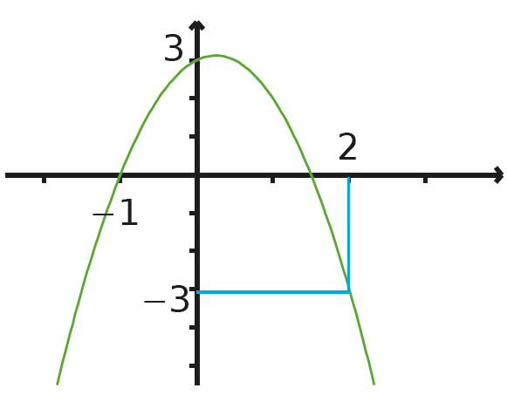
Page 194. Exercice 34.

La courbe ci-dessus représente la fonction $f$ telle que $f\left(x\right)=ax^{2}+bx+c$ où $a$, $b$ et $c$ sont des nombres.
Détermine les valeurs de $a, b$ et $c$.

